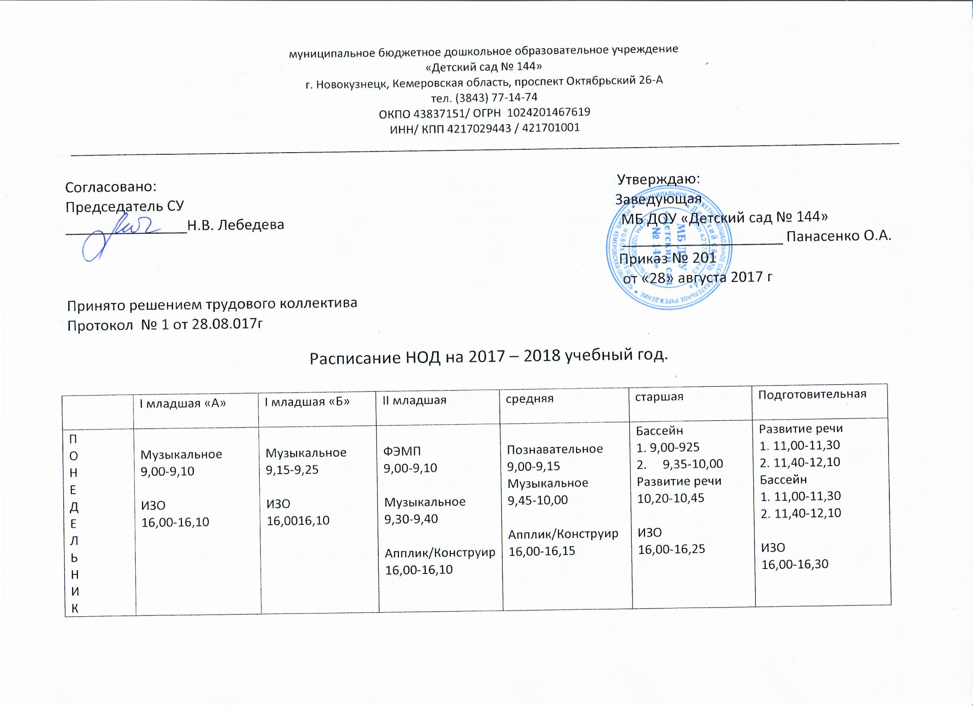
В  Т  О  Р  Н  И  К | Физкультурное  9,00-9,10  Познавательное  16,00-16,10 | Физкультурное  9,00-9,3-10  Познавательное  16,00-16-10 | Бассейн  9,00-9,10  9,15-9,25  ИЗО  9,00-9,10  9,15-9,25 | Бассейн  10,00-10,15  10,25-10,40  ИЗО  10,00-10,15  10,25-10,40 | Музыкальное  9,00-9,25  Развитие речи  9,35-10,00  Апплик/Конструир  16,00-16,25 | ФЭМП  9,00-9,30  Музыкальное  10,15-10,45  Краеведение - 16,00-16,30
С  Р  Е  Д  А | Развитие речи  9,00-9,10  Физкультурное  16,00-16,10 | Развитие речи  9,00-9,10  Физкультурное  16,00-16,10 | Физкультурное  9,00-9,10  Развитие речи  9,20-9,30 | Развитие речи  9,25-9,40  Физкультурное  9,00-9,15 | ФЭМП  9,00-9,25  Физкультурное  9.30-9,55  Краеведение  16,00-16,25 | Развитие речи  9,00-9,30  Физкультурное  10,00-10,30  Апплик/Конструир  16,00-16,30
Ч  Е  Т  В  Е  Р  Г | Музыкальное  9,00-9,10  ИЗО  16,00-16,10 | Музыкальное  9,15-9,25  ИЗО  16,00-16,10 | ИЗО (лепка)  9,00-9,10  Музыкальное  9,40-9,50  Краеведение  16,00-16,10 | Фэмп  9,00-9,15  Бассейн  9,40-9,55  10,05-10,20  Краеведение  16,00-16,15 | Бассейн  1. 9,00-9,25  2. 9,30-9,55  ФЭМП  1. 9,00-9,25  2. 9,30-9,55  ИЗО  16,00-16,25 | ФЭМП  11,05-11,35  11,40-12,10  Музыкальное  10,00-10,30  Бассейн  11,05-11,35  11,40-12,10
П  Я  Т  Н  И И  Ц  А | Физкультурное  9,00-9,10  Конструирование  16,00-16,10 | Физкультурное  9,00-9,10  Конструирование  16,00-16,10 | Познавательное  9,00-9,10  Физкультурное  15,10-15,25 | ИЗО (лепка)  9,00-9,15  Музыкальное  9,40-9,55  Физкультурное  16,20-16,40 | Музыкальное  9,00-9,25  Познавательное  9,30-9,55  Физкультурное  11,00-11,20 | Познавательное  9,00-9,30  ИЗО (лепка)  9,40-10,10  Физкультурное  11,30-11,55
Итого  В день  В неделю | 20  10/100 | 20  10/100 | 24  12/120 | 39  13/195 | 75  15/375 | 90  15/450

